Кривцова Ольга Викторовна учитель начальных классов
МОУ гимназия №12 г Тверь

УМК: «Школа России»
Предмет: Математика Моро М.И., Волкова С.И., Степанова С.В.
Класс: 1
Название раздела: Нумерация чисел 1-10
Тема урока: Число 0
Тип урока: урок открытия нового знания.
Прогнозируемые результаты
личностные:
- способствовать развитию интереса к математике, формированию мотивационной основы учебной деятельности.
- учить проверять свои действия
- учить вести диалог
метапредметные:
- учить анализировать и выделять общее;
- учить находить наиболее оптимальный алгоритм действий;
предметные:
в ходе практической работы и наблюдений познакомиться с числом 0 и его местом в числовом ряду;
научиться писать цифру 0;
соотносить цифру и число;
Оборудование: учебник «Математика» Моро М.И., Волковой С.И., Степановой С.В., рабочая тетрадь, счётные палочки, вееры с числами у детей, картинка для раскрашивания с осенним деревом у детей, классная доска, экран, проектор, компьютер.
Ход урока
Этапы урока | Организация деятельности учителя | Организация деятельности учащихся | Формируемые универсальные учебные действия
Организация начала урока. | Приветствует детей, проверяет подготовку к уроку.  - Внимание, девочки!  -Внимание, мальчики!  -Приготовили ручки,  Размяли пальчики! | Стоят около рабочих мест, слушают учителя. | Регулятивные:  настраивание на активную работу, осознание этапов урока.  Личностные: формирование личной заинтересованности.
Актуализация знаний.  1. Устный счёт  2. Математический диктант | Загадывает загадку:  «Пусты поля,  Мокнет земля,  Дождь поливает, Когда это бывает?» осенью  Сообщает, что на этом уроке математики у них будут «осенние» задания.  За правильно выполненные, дети будут раскрашивать осенние листья на своих карточках.  Включает слайды с заданиями для устного счёта.  1. Увеличить и уменьшить на 1 данные числа.  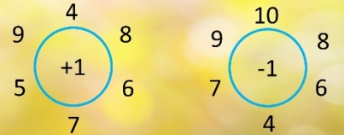  2. Состав числа 10  Сосчитать, сколько орехов должна собрать белка.  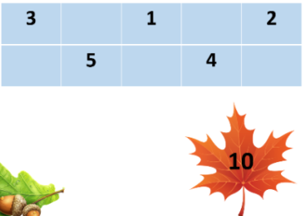  3. Решение задачи с опорой на краткую запись.  На осенней экскурсии дети собрали 6 кленовых и 2 дубовых листочка. Сколько всего осенних листьев собрали дети?  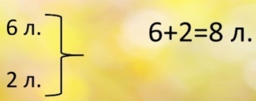  Предлагает записать в тетради результаты:  - число следует за 5  -число, предшествующее 10  - число, соседи которого 7 и 9  Число на 1 < 6  - число на 1 > 8  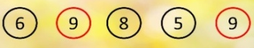  Выделить одинаковые | Отгадывают загадку  Считают и демонстрируют ответ на своих веерах.  Проверяют себя.  Считают и называют правильные ответы с опорой на состав числа 10.  Решают задачу и называют ответ.  6 +2 = 8  Ответ: 8 листьев  Записывают ряд чисел, проверяют себя по доске, раскрашивают листья на своей карточке за правильно выполненное задание.  (Рис.1) | Коммуникативные: формирование умений оформлять свои мысли в устной форме, слушать и понимать математические термины, речь других.  Познавательные: формирование умения ориентироваться в своей системе знаний.  Регулятивные:  осознавать конечный результат, оценивать степень успешности своей деятельности.  Регулятивные: формирование последовательности действий  построение речевого высказывания;
Постановка цели и задачи урока. Мотивация к учебной деятельности. | Предлагает послушать сказку.  - Жил-был зелёный листок на ветке дерева. Рядом с ним росли его братья и сёстры.  Демонстрирует детям рисунок на доске.  - Сосчитайте, сколько листьев на ветке? Положите на парту столько же счётных палочек.  - Наступила осень, подул ветер и листья стали падать с ветки.  - Следите за моими действиями и убирайте нужное количество палочек.  На доске появляется запись: 5-2=3  3-2=1  1-1=  - Сколько листьев осталось на ветке?  - А как записать «нисколько»?  Попробуйте назвать тему нашего урока.  - Какие цели мы поставим?  Будем писать число 0, сравним его с другими числами, выполним вычисления с 0. | Считают, выкладывают 5 счётных палочек.  Убирают палочки, пока их не остаётся совсем.  Дают ответ: «нисколько»  Число 0  Делают предположения.  Ставят цель урока. | Коммуникативные: формирование умений оформлять свои мысли в устной и письменной форме, слушать и понимать речь других.  Регулятивные: формировать умение высказывать свое предположение, умение определять и формулировать тему и цель урока.
Работа по теме урока.  1.Ознакомление с цифрой 0  2. Сравнение числа 0 с другими числами.  Физкультминутка  3.Решение задачи.  Первичное закрепление.  Работа в тетради на печатной основе.  Подведение итога | Предлагает открыть учебник, найти образец написания цифры 0, сравнить печатную и письменную записи.  - Давайте красиво напишем цифру 0.  -Без нуля не обойтись, ты писать его учись! Нету проще ничего: ноль похож на букву о!  Предлагает сравнить числа, сделать запись в тетради, поставив знаки < >  - Что заметили?  Вывод: Число 0 меньше всех чисел, стоящих правее него  Читает стихотворение, показывает движения.  -Ветер тихо клён качает, вправо, влево наклоняет.  Раз наклон, два наклон, зашумел листвою клён.  Предлагает рассмотреть рисунок в учебнике и составить по нему задачу и решить её.  Просит 1 ученика записать решение на доске.  Предлагает рассмотреть рисунки в тетради, составить и записать выражения.  - Что заметили?  Вывод: если из числа вычесть это же число, то получается 0  Предлагает продолжить высказывания.  1) Сегодня мы знакомились с числом …  2) В ряду чисел 0 стоит …  3) Число 0 меньше всех чисел, стоящих …  4) Если из числа вычесть это же число, то получится … | Сравнивают записи, выясняют, что письменная цифра пишется с наклоном.  Записывают строку в тетради, сравнивают с образцом, раскрашивают очередной листок, если запись выполнена верно.  Записывают и проверяют.  7 > 0  0 < 5  6 > 0  Встают из-за парты, выполняют движения.  Рассматривают рисунок, составляют условие и вопрос.  «На тарелке было 4 пирога. За обедом съели 4 пирога. Сколько пирогов осталось?  Делают запись:  4 – 4 = 0 (п.)  Ответ:0 пирогов.  Раскрашивают лист на карточке, если выполнили .  Рассматривают иллюстрации и делают записи:  3-3=0  5-5=0  8-8=0  Делают вывод, что если из числа вычесть это же число, то получается 0  Проверяют себя и раскрашивают лист на карточке.  Продолжают высказывания, делают вывод о том, чему учились на уроке. | Личностные: формирование развития интеллектуальных функций, эмоционально-волевой сферы и игровой деятельности, черт незакомплексованной личности, соблюдения здорового образа жизни.  Коммуникативные:  -принятие решения;  -владение монологической и диалогической речи  -сравнение;  -построение цепи рассуждения;  -доказательство;  -постановка и решение проблем  Коммуникативные:  -принятие решения;  -владение монологической и диалогической речью  Личностные:  -умение проверять себя  Познавательные:  -структурирование знаний.  Регулятивные:  умение строить диалог
Рефлексия. | Предлагает показать свою карточку с раскрашенными листьями.  - Посмотрите, как много листочков вы раскрасили!  Значит, много заданий сделали верно.  - Кто доволен своей работой?  Благодарит детей работу на уроке. | Демонстрируют свои карточки, оценивают свою работу. | Личностные:  самооценка на основе критериев успешности учебной деятельности
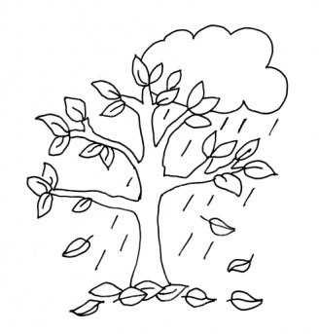

Рисунок 1
Список использованной литературы:
1. «Поурочные разработки по математике» К УМК М. И. Моро и др. «Школа России»
Москва Вако 2020

